П.А. Сергоманов

ПОСРЕДНИЧЕСКОЕ ДЕЙСТВИЕ ДОПОЛНИТЕЛЬНОГО ПРОФЕССИОНАЛЬНОГО ОБРАЗОВАНИЯ

7. Возлюбленные! пишу вам не новую за- поведь, но заповедь древнюю, которую вы имели от начала. Заповедь древняя есть слово, которое вы слышали от начала.
8. Но притом и новую заповедь пишу вам, что есть истинно и в Нем и в вас: потому что тьма проходит и истинный свет уже светит.
Евангелие от Матфея (1Ин 2:7-8)

Значение есть структура знаковой опера- ции.
Л.С. Выготский

Хочу напомнить, что эта конференция всегда была местом не обме- на, но производства знаний. В этом ее принципиальное отличие и позиция. Она в себе содержит свое название. И ровно в той мере, в какой содержит – она жива. В этом же и ее недостаток: люди, познавшие развитие, теряют непосредственность, т. е. вынуждены в целях воспроизводства строить опосредствования: их жизнь усложняется. И с ними часто получается так, что они разрабатывают и реализуют проекты воспроизводства вне идеаль- ной формы, провинциально теряя связь с центрами знаний. Более того, они строят внеинституциональные проекты. Это проекты, не рассчитанные на изменение существующего положения дел и не обращенные к действую- щим институтам, организациям, программам. Вторая крайность состоит в нетерпеливом и неквалифицированном изменении институтов: мол, давай- те все быстренько сделаем, – примем закон, положение, норматив и т. п. Будут ли при этом изменения уместны и устойчивы? Кому и почему это облегчит или упростит жизнь? В последнее время у нас много таких при- меров.
Я здесь хочу привести вопрос к первосвященникам и старейшинам народа, описанный в Евангелие от Матфея, в 21-й главе, чтобы вы подума- ли над ним:
«28. А как вам кажется? У одного человека было два сына; и он, по- дойдя к первому, сказал: сын! пойди сегодня работай в винограднике моем.
29. Но он сказал в ответ: не хочу; а после, раскаявшись, пошел.
30. И подойдя к другому, он сказал то же. Этот сказал в ответ:
иду, государь, и не пошел.
31. Который из двух исполнил волю отца? Говорят Ему: первый. Ии- сус говорит им: истинно говорю вам, что мытари и блудницы вперед вас идут в Царство Божие, …»
Я думаю, что знание идеальной формы – начало всякого проекта. В этом смысле мое сообщение адресовано профессионалам – тем, кто про- ектирует образовательные системы квалифицированно, со знанием дела: руководителям проектов, специалистам, вовлеченным в это, руководите- лям и учредителям организаций. Это значит, что я буду обсуждать проект дополнительного профессионального образования в месте и в языке педа- гогики развития, полагая свои собственные реализованные проекты как примеры и случаи для анализа и как материал для проекта дополнительно- го профессионального образования.
При этом базовым условием проектирования для меня является занятие институционально значимой позиции. То, что видно одним, не видно другим.
Зрение задает позиция, как в притче о слепцах, которые держат слона за раз- ные части тела и описывают его. При этом понятно, что зрение, опосредство- ванное позицией, появляется не у слепцов, а у слушателя притчи.
В этом смысле позиция для меня – это ответственность, т. е. способ- ность дать квалифицированный, основанный на знаниях, ответ. Именно это, т. е. позиция и ответственность, создает интерес работающего окру- жения, такого окружения или среды проекта, которое имеет свои вопросы и интересы к проекту ДПО и которое проявит отношение к моему сооб- щению. Я знаю, что все здесь присутствующие имеют свои интересы в ДПО, хоть и в разной степени, хотя бы из-за того, что они почему-то при- шли сюда. Видимо, есть причина? Что вас сюда привело? Вообще, какие причины заставляют взрослых людей (а здесь все взрослые люди) соби- раться на такие мероприятия? У нас есть гипотеза.
Но для начала приведу ответ на вопрос к первосвященникам и ста- рейшинам народа, описанный в Евангелие от Матфея, в 21-й главе:
«31. Который из двух исполнил волю отца? Говорят Ему: первый. Иисус говорит им: истинно говорю вам, что мытари и блудницы вперед вас идут в Царство Божие,
32. …ибо пришел к вам Иоанн путем праведности, и вы не поверили ему, а мытари и блудницы поверили ему; вы же, и видев это, не раская- лись после, чтобы поверить ему.»
Я выступал на педагогике развития с докладом о юношеском возрас- те в 2006 г. и вводил представление о том, что юношеский возраст являет- ся переходным от детства к взрослости, и, соответственно, сам тип разви- тия, структура ситуации развития различны для детских (зависимых) воз- растов, переходных и взрослых (автономных) возрастов. Напомню, что об-
суждались игра, учение и труд как предельные виды деятельности, опо- средствующие развитие человека. Собственно чувство производительно-
сти (продуктивность по Борису Эльконину), свернутое в умение осуществ- лять жизненное планирование в широком смысле слова, определялась как новообразование юношеского периода, характеризующее его финал («Пи- шу вам, отцы, потому что вы познали Сущего от начала. Пишу вам, юно- ши, потому что вы победили лукавого. Пишу вам, отроки, потому что вы познали Отца» (1 Ин2:13)). Дальше, как полагают многие авторы, развитие взрослого человека обусловлено в основном требованиями профессии и тех общественно важных позиций, которые человек переживает как субъ- ективно ответственные. В связи с этим, кстати, с 2003 примерно года про- исходила дискуссия с Галиной Александровной Вычужаниной о том, за что и как отвечает ИПК как институт ДПО в Красноярском крае. Моя по- зиция состояла в том, что ИПК несет ответственность за качество обучения учителя, а ответственность за результаты труда учителя ИПК не несет, как вы понимаете, ее позиция состояла в обратном утверждении: если ученик учится плохо, значит, ИПК не научил учителя. Высшее образование, в особенности, педагогическое, сейчас я обсуждать не хочу.
Истина, с моей точки зрения, как всегда, сложнее. Современные ис- следования говорят о том, что причина низких результатов школы – низ- кие «три Т»: требования к результатам, требования к условиям, требования к программам. Понятно, что эти требования «в натуре» задают основной рабочий процесс школы – преподавание (обучение), от качества которого зависят результаты детей, вклад в который вносит не только квалификация учителя, но еще: качество и сложность оборудования, качество управления как учреждением, так и образовательными программами (собственно пре- подаванием). Теперь обратите внимание, ИПК здесь один из поставщиков одного из ресурсов для школы, а именно – прироста квалификации и про- фессионализма учителя. То есть ИПК создает недостающую квалифика-
цию. Но почему и до чего она «не достает»? Каков источник дисквалифи- кации?
По аналогии с этим свои «три Т» должны быть и у ИПК для обеспе- чения собственных результатов, результатов, за которые он отвечает. Хочу обратить внимание, что связность условий, результатов и программ (т. е. по сути структуры нового стандарта) в терминах психологии развития об- разует ту связность, ту координацию, которая называется действием пла- нирования и появление которой знаменует, как я уже говорил выше, фи- ниш юношеского возраста.
ИПК как институт ДПО является посредником между учителем и ре- бенком, и его посредническое действие состоит в том, чтобы создать ква- лификацию и профессионализм учителя так, чтобы он смог образовывать связность образовательных условий, результатов и программ в учебном
занятии. Чтобы он смог выступить посредником между миром культуры и миром детства. В этом смысле мы развиваем потенциал, который «капита-
лизирует» школа. Мы не можем без школы как без заказчика на квалифи- кацию, но нам в этом смысле нужна самостоятельная школа, т. е. школа, готовая «капитализировать» новую квалификацию и профессионализм учителя, превратить его потенциал, созданный нами в «прибавочный про- дукт» – результаты ребенка. Дидактика как раз это и дает.
Но мы, следуя базовым представлениям психологии и педагогики развития, понимаем, что, как и у ребенка, у учителя учебный результат связан с динамикой его развития, точнее – с динамикой его профессио- нального развития. Требования работодателя учителя «дать результат» кроме всего прочего ограничиваются «профессиональным возрастом». Бо- лее того, и наши успехи, успехи ИПК напрямую зависят от того, с каким из взрослых профессиональных возрастов работает наш преподаватель, в рас- чете на какой возраст он строит преподавание, посредником в достижении какой идеальной формы выступает для учителя. Как учитель опосредству-
ет достижение идеальной формы взрослости для ребенка, так и учитель учителя опосредствует достижение идеальной формы определенного этапа профессионального развития учителя. Собственно периодизация профес- сионального развития учителя явилась для меня базовым открытием ком- плексного исследования «Институты профессионализации работников об- разования Красноярского края». Эта периодизация задает идеальные фор- мы для каждого из этапов профессионального развития учителя и, следо- вательно, служит обоснованием построения образовательного пространст- ва ДПО как пространства развития учителя.
В 2008–2010 гг. Институт провел это исследование. Его значение, я думаю, нам еще предстоит оценить. Это была работа большой команды, в том числе наших партнеров. В разработку и обсуждение, кроме меня были вовлечены многие люди: К.Г. Митрофанов, Б.И. Хасан, Н.П. Васильева,
Е.Ю. Козырева, С.Ю. Андреева, А.В. Гаврилин, С.П. Аверин, … Научным руководителем исследования был Кирилл Митрофанов, собственно его пе- ру принадлежит отчет, который предварительно готовило ядро исследова- тельской команды. Хоть я, как мне кажется, и внес существенную лепту в само исследование, но скорее выступил в роли его заказчика.
Цель исследования – выявление основных факторов (институтов и технологий), влияющих на профессиональное развитие педагогических ра- ботников (профессиональных динамик) для возможного описания норма- тивной модели профессионального роста (развития) учителя («возрастной периодизации»).
Масштабы работ. В исследовании приняли участие работники от- расли образования Красноярского края: администрация образовательных учреждений, учителя, воспитатели. На первом этапе в 2009 г. в исследова-
нии приняли участие 720 работников образования Красноярского края, из них 147 директоров образовательных учреждений, 341 учитель, 232 чело-
века – вспомогательный педагогический персонал (воспитатели, методи- сты, психологи, программисты и др.). В 2010 г.: 1326 человек, из них 149 директоров и 1177 учителей. Всего за два года – 2046 человек.
На 2008 г. (начало исследования) структурные пропорции профессий в отрасли образования Красноярского края (рис. 3) выглядели следующим образом.
В городе (рис. 1) количество педагогических работников 60,48 % от общего количества работников, занятых в отрасли. Руководящих работни- ков – 8,12 %. Учебно-вспомогательного персонала – 3,95 %.Обслужи- вающего персонала – 27,46 %.

Рис. 1. Структура персонала отрасли, город
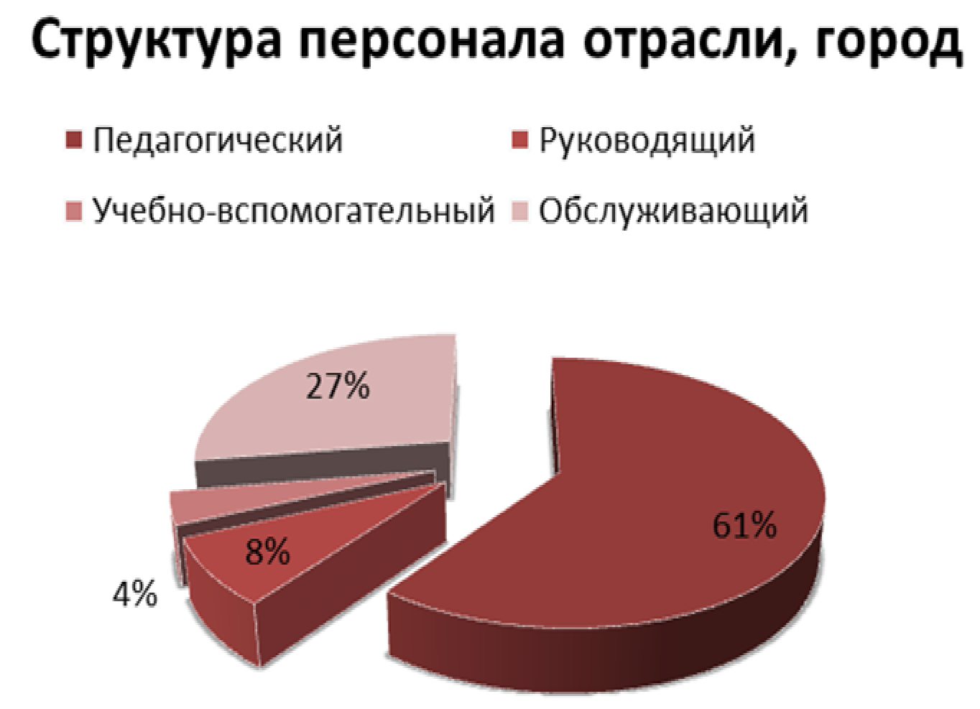

В селе (рис. 2) количество педагогических работников 50,2 % от об- щего количества работников занятых в отрасли на селе. Руководящих ра- ботников – 7,96 %, учебно-вспомогательного персонала – 2,99 %. Обслу- живающего персонала – 38,84 % (рис. 3).
По возрастному составу (рис. 4) выборка представляет следующее
(соответствует структуре возраста по краю в целом): до 5 лет – 11,81 %, 5–
10 лет – 12,22 %, 10–15 лет – 13,75 %, 15–20 лет – 20,83 %, 20–25 лет –
20,42 %, больше 25 лет – 20,00 %.
Какие основные эмпирические данные и выводы мы получили? Их 7.
1. Главной манифестируемой причиной профессиональной динамики (рис. 5) является ощущение тупика, достижение «потолка» на занимаемой профессиональной позиции (должности). Испытывают такое ощущение более 50 % учителей (работников).

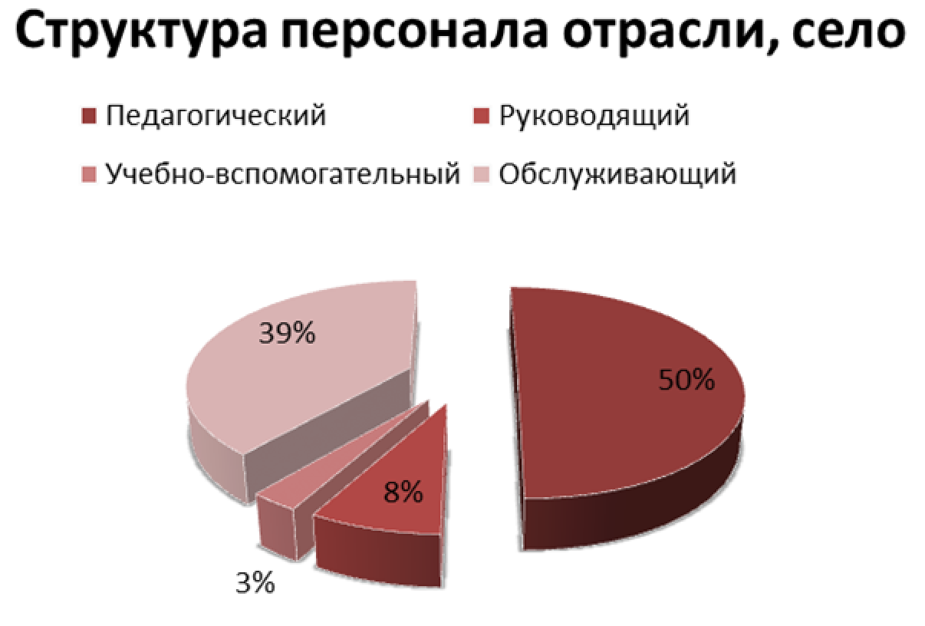
Рис. 2. Структура отрасли, село

Рис. 3. Сравнение структуры персонала города и села
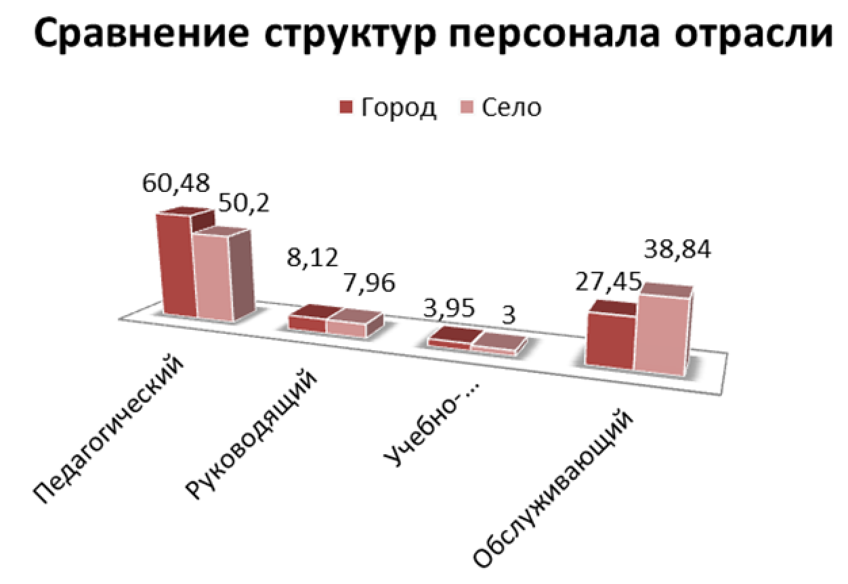

Свыше

Рис. 4. Возрастная структура персонала
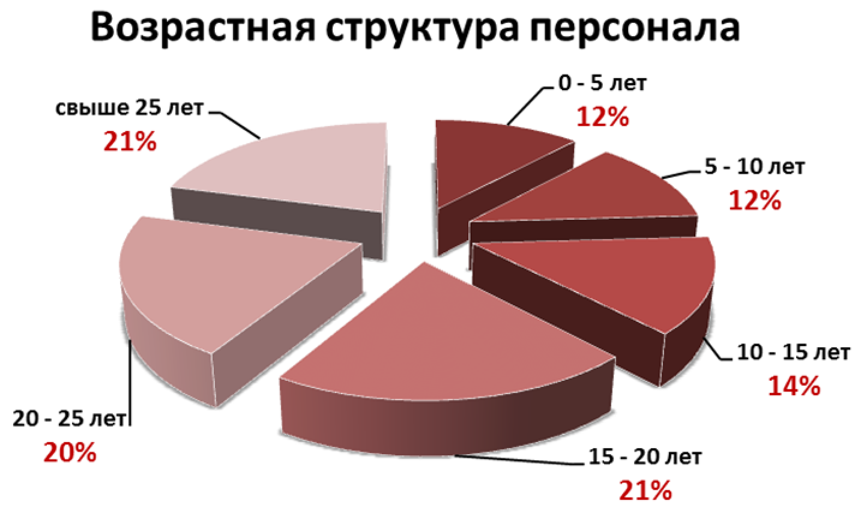

2. Курсы ПК занимают лишь 4-е место, несмотря на то, что наиболее посещаемы (94,9 % опрошенных посещали их), среди значимых форм профессионального роста, уступая около 8 % таким событиям, как «уча- стие в фестивалях и конференциях», «победа в профессиональных конкур- сах», «аттестация педагога, ОУ». Наиболее значимые события связаны с профессиональным статусом (конкурсы, фестивали, конференции), основ- ными характеристиками которых могут быть названы отсев и оценка ре- зультатов (рис. 6).

Назначение на должность Ощущение тупика на занимаемой должности (достижение потолка)
Встреча с человеком, повлиявшим на принятие решения
Деньги
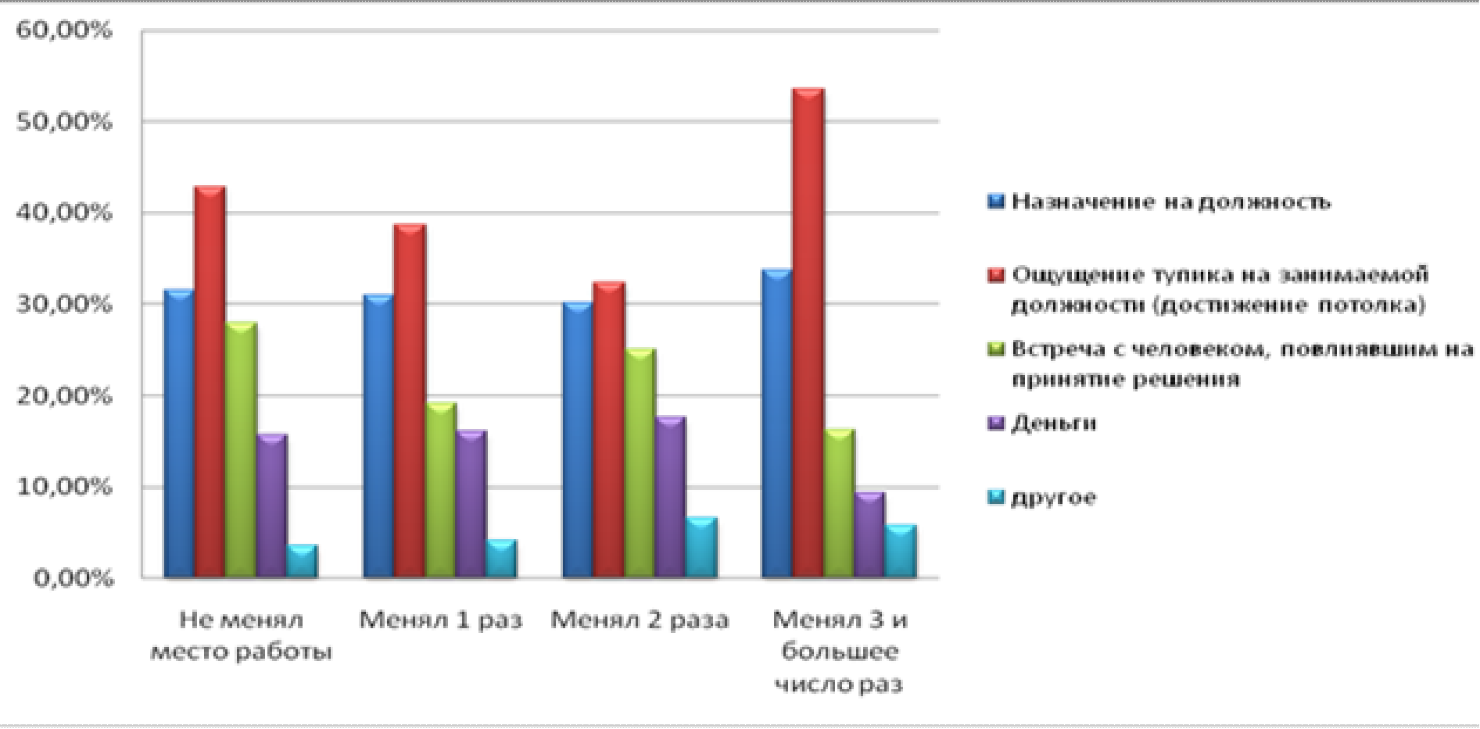

Другое

Рис. 5. Причины перехода на другие должности

Рис. 6. Значимые события, связанные с профессиональным ростом
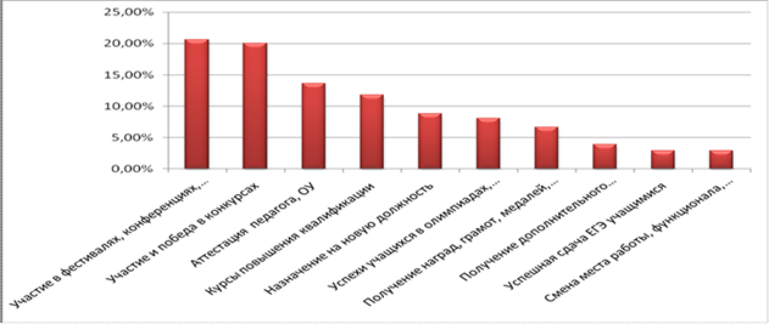

3. В качестве оснований для направления учителей на курсы ПК ди- ректора по большей части указывают на необходимость прохождения учи- телями процедур аттестации, реализацию новых проектов и программ, не- обходимость школы. При этом большинство – 73 % педагогов – независи-

мо от стажа работы в образовании называют в качестве причины, по кото- рой они проходят ПК, личный интерес, желание (рис. 7).

Рис. 7. Причины прохождения курсов ПК
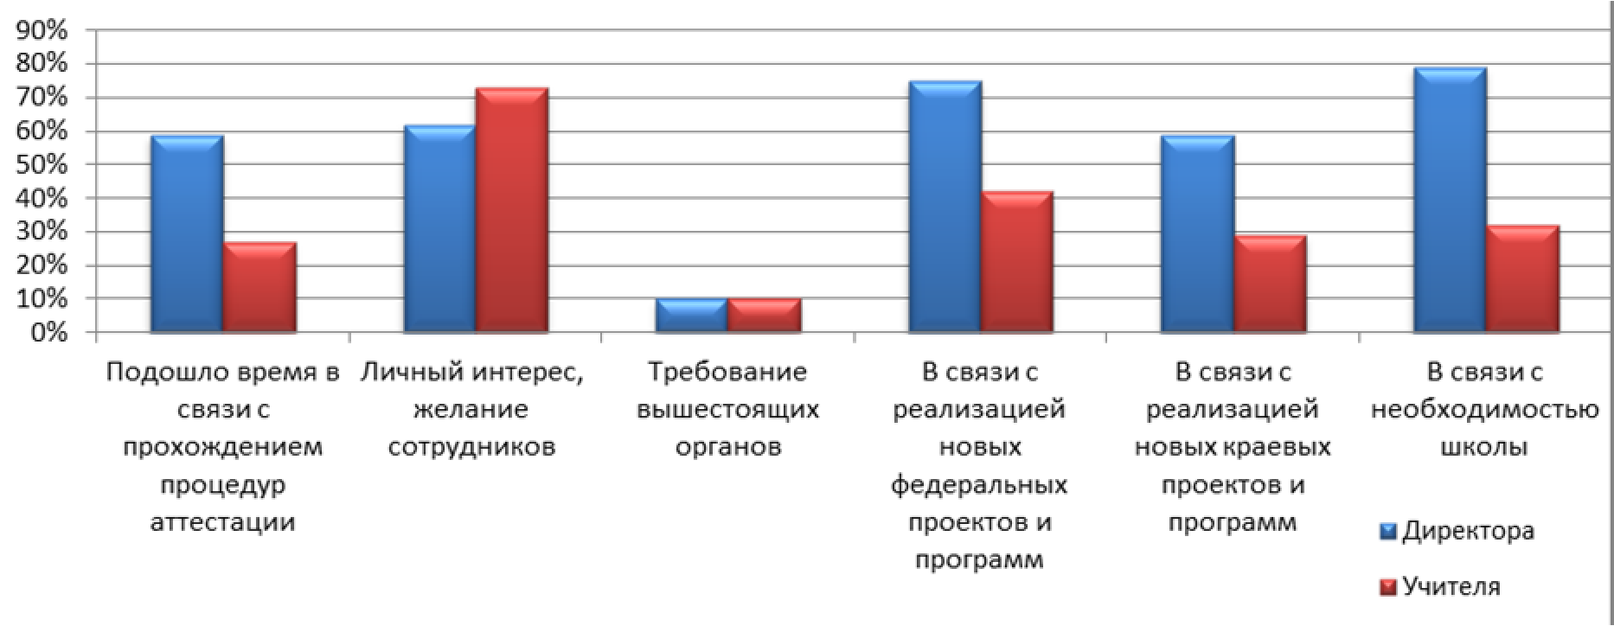

4. Чем меньше стаж работы, тем больше педагогов имеют план карь- еры. А чем больше стаж работы в образовании, тем меньше педагогов пла- нируют свою карьеру (рис. 8).

Рис. 8. Соотношение стажа работы с наличием плана карьеры
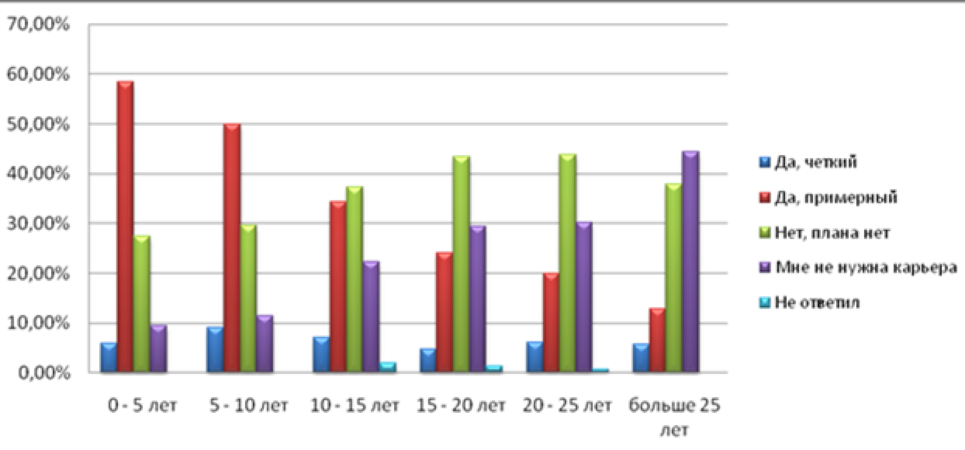

5. Исследование показало необходимость разработки механизма (ин- струмента) самооценки уровня профессионализма работников образова- ния, обеспечивающего решение двух типов задач: управление профессио- нальным развитием педагогического персонала края и управление собст- венным карьерным движением педагога (индивидуальной образовательной программой) в зависимости от их характеристик и масштабов, а также от стажа (опыта) работы в сфере образования.

Инструмент может быть основан на модели (матрице профессиона- лизации), полученной в рамках исследования, в которую вписывается большинство возможных профессиональных задач, которые решает педа- гог в своей деятельности:

Задача | Программы | Технологии | Возраст объекта | Нормы / ин- ституты
Моделирование  (предметом) | Составление авторской программы | Проекты и ис- следования | Форсайт, сцена- рии развития, прогнозы | Создание про-  грамм развития  и обоснование деятельности ОУ
По алгоритму  (с предметом) | Компиляция из разных программ | Интерактивные технологии | Индивидуальные  особенности и результаты, от- несенные к воз- растным харак- теристикам | Как оформить грамотно?
По образцу  (в предмете) | Базовая про- грамма | Урок / вне- урочная клас- сика | Отнесение к возрастным нормам | Запреты, где получать ин- формацию

6. Мы построили гипотезу о профессиональных возрастах учителя в терминах «развилок», «оппозиций».

Стаж 0–3 года. Фрагментарность против целостности

Суть внутреннего конфликта состоит в том, что любой преподаваемый учителем предмет должен быть передан в виде последовательности «прове- денных» уроков. При этом перед начинающим учителем стоит задача – удер- жать целостность и научность «картины» предмета, сохранить все его внут- ренние связи, его структуру. Драматичность ситуации для начинающего учи- теля состоит в том, что он только теперь, начав преподавать предмет своим ученикам, осознает, что «наука» возможна только при наличии собственных представлений о структуре и «поле» предмета, которыми необходимо овла- деть в новом контексте.

Стаж 3–5 лет. Изложение против восприятия

После того, как учитель «отклеился» от предмета, т. е. автоматизи- ровал преподавание своего предмета, настал момент понимания того, что происходит непосредственно с учеником при освоении содержания пред- мета. Именно в этот период для педагога на первый план выходит вопрос обеспечения освоения преподаваемого им предмета. В этот период педагог учится работать с классом, начинает видеть ученика как обучающегося. Для этого периода характерна типологизация учеников педагогом (сред-

ний, слабый, сильный). И именно с этими группами учеников педагог на- чинает работать, постигая основные способы передачи предмета, приобре- тая навыки получения обратной связи от учеников.

Стаж 5–7 лет. Содержание предмета против смысла образования ребенка

Для этого периода характерна актуализация сюжетов, связанных с детскими способами и способностями к автономному учебному действию, самостоятельностью, вариативностью, стилями и, как следствие, диффе- ренциацией и индивидуализацией учебных воздействий. Именно в этот момент педагог начинает осознавать, что он решает не только учеб- ные/предметные, но и образовательные задачи, направленные на развитие ученика в целом. Для решения задач, направленных на системное образо- вание учеников, необходимо надпредметное взаимодействие с учителями и другими действующими и заинтересованными в результатах образования ребенка лицами.

Стаж 7–12 лет. Персональное и коллективное

На протяжении всех предыдущих лет своего профессионального раз- вития, учитель воспринимает себя как некий центр, вокруг которого рас- положены ученики, при этом взаимодействие построено по принципу учи- тель – ученик (т. е. акцент был сделан на взаимодействие с отдельным уче- ником). При этом индивидуальные особенности каждого ученика не рас- сматриваются учителем как некоторый ресурс для развития других учени- ков. Именно в этот период учитель начинает понимать, каким образом можно координировать (использовать) разницу индивидуальностей его учеников как продуктивную. Прорыв в понимании того, за счет чего и ка- ким образом можно провести координирование работ в группе, приводит к осознанию необходимости проектной (коллективной) работы, в которой учителю отводится роль координатора (модератора).

Стаж 12–25 лет. Продуктивность против застоя

Самая высокая ступень в развитии профессионализма педагога. Кон- фликт профессионализации в этот период носит характер внутреннего, субъ- ективного, основанного на осознании того, что дальнейшее профессиональ- но-личностное развитие в рамках прежней позиции (учитель-предметник, на- пример) уже невозможно. Для дальнейшего развития необходима смена по- зиции, и сопряженная с ней смена индивидуального смысла «пребывания» в профессии. Это могут быть следующие позиции: методист; педагог- разработчик; учитель-эксперт; учитель-ментор; руководитель методического

объединения; руководитель проекта; учитель учителей (работа в Институте повышения квалификации работников образования) и т. д.
Именно в этот период у педагога, с одной стороны, открываются широкие возможности для саморазвития, что зачастую приводит к тому, что он, педагог, уходит из школы, а возможно, и из сферы образования.
С другой стороны, именно в этот период педагог, не видя возможно- стей своего развития как педагога, начинает действовать «по привычке», что с течением времени приводит к тому, что педагог начинает работать
«по старинке» либо вообще начинает заниматься имитацией профессио- нальной деятельности.
7. Мы предложили гипотезу о вертикальной карьере учителя как карьере, построенной на усложнении задач и смене статуса. Это, собствен- но, и должно стать основанием проекта ДПО нового типа, построением посреднического действия ДПО (рис. 9).

Авторит
Эксперт

Специалист

Мастер
Учитель – исследователь Методист – разработчик Ментор (наставник) Руководитель проектных команд
«Репетитор»

Стажер
Специалист предметник
Социальный педагог
Специалист по работе с особыми детьми

Рис. 9. Вертикальная карьера учителя

(к проекту ДПО нового типа)

«18. Дети! последнее время. И как вы слышали, что придет анти- христ, и теперь появилось много антихристов, то мы и познаем из того, что последнее время.

19. Они вышли от нас, но не были наши: ибо если бы они были наши,

то остались бы с нами; но они вышли, и через то открылось, что не все наши.»

(1Ин 2:7–19)

